Муниципальное бюджетное общеобразовательное учреждение
«Завод-Ныртинская средняя общеобразовательная школа им. И.С.Башкирова
Сабинского муниципального района Республики Татарстана»

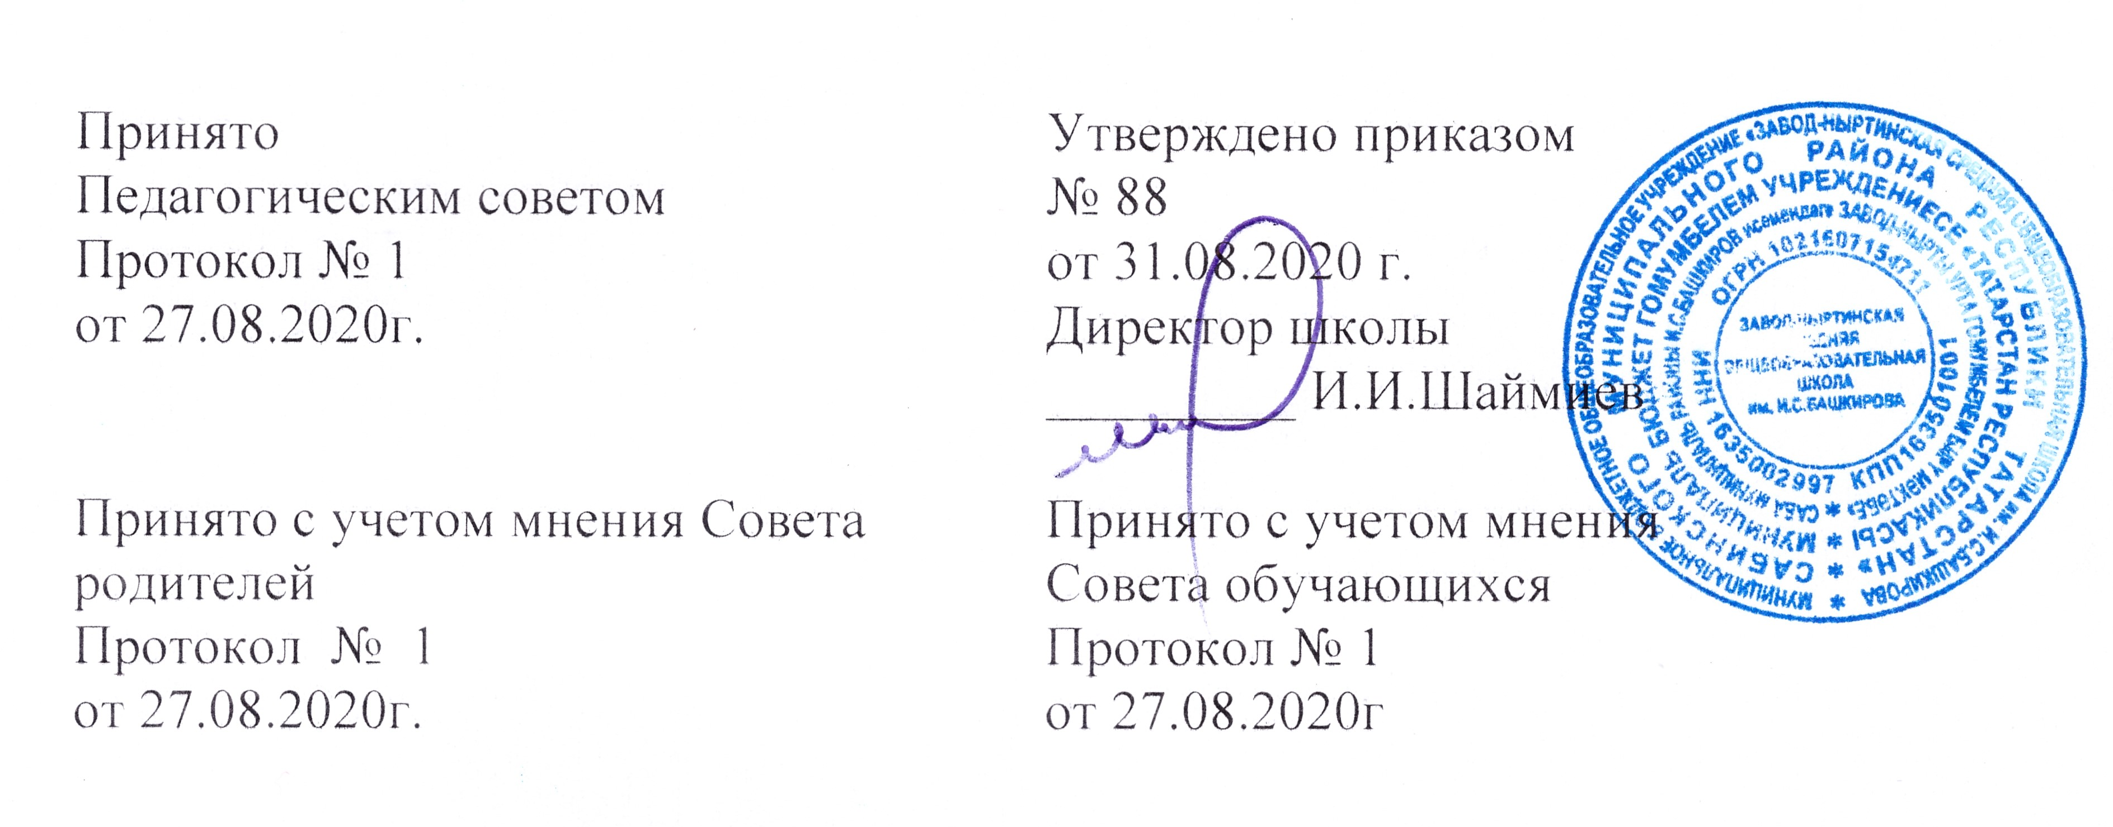

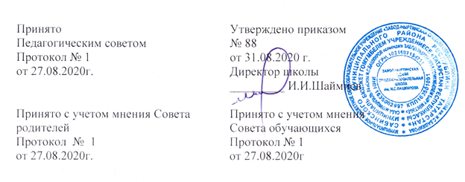

ПОЛОЖЕНИЕ
О РЕЖИМЕ ЗАНЯТИЙ ОБУЧАЮЩИХСЯ

1.Общие положения
1.1. Настоящее Положение разработано в соответствии с Федеральным Законом от 29 декабря 2012 г. № 273-ФЗ «Об образовании в Российской Федерации», Приказом МОиН РФ от 30.08.2013 г. №1015 «Об утверждении порядка организации и осуществления образовательной деятельности по основным общеобразовательным программам начального общего, основного общего и среднего общего образования», Постановлением главного государственного санитарного врача РФ от 29 декабря 2010 г. № 189 «Об утверждении СанПиН 2.4.2.2821-10 «Санитарно-эпидемиологические требования к условиям и организации обучения в общеобразовательных учреждениях» (зарегистрирован в Минюсте России 03.03.2011 г., Уставом МБОУ «Завод-Ныртинская СОШ им. И.С.Башкирова».
1.2. Настоящее Положение регулирует режим организации образовательного процесса и регламентирует режим занятий обучающихся МБОУ «Завод-Ныртинская СОШ им. И.С.Башкирова» (далее – ОО).
1.3. Настоящее Положение обязательно для исполнения всеми обучающимися ОО и их родителями (законными представителями), обеспечивающими получение обучающимися общего образования.

2. Режим образовательного процесса
2.1. Образовательный процесс в ОО осуществляется на основе учебного плана, разрабатываемого ОО самостоятельно в соответствии с примерным учебным планом, календарным учебным графиком и регламентируется расписанием занятий, утвержденным приказом директора.
2.2. Календарный учебный график отражает сроки начала и окончания учебного года, даты начала и окончания каникул, продолжительность урока, время начала и окончания уроков, сроки проведения промежуточной аттестации.
2.3. Учебный год в ОО начинается 1 сентября. Если этот день приходится на выходной день, то в этом случае учебный год начинается в первый, следующий за ним, рабочий день.
2.4. Продолжительность учебного года для обучающихся уровней начального, основного, среднего общего образования составляет не менее 34 недель без учета государственной итоговой аттестации, в 9,11 классах, в первом классе – 33 недели.
2.5. Учебный год составляют учебные периоды: четверти.
2.6. Четверти чередуются с каникулами.
2.7. Календарный учебный график, определяющий конкретные сроки начала и окончания четвертей и каникул, разрабатывается и утверждается ОО ежегодно.
2.8. Обучение в ОО ведется:
- в 1-х классах по 5-ти дневной учебной неделе;
- в 2-11 классах по 6-ти дневной учебной неделе.
2.9. Продолжительность урока во 2–11-х классах составляет 45 минут.
2.10. В соответствии с требованиями СанПиН 2.4.2.2821-10 для облегчения процесса адаптации детей к требованиям общеобразовательного учреждения в 1-х классах применяется ступенчатый метод постепенного наращивания учебной нагрузки:
- сентябрь, октябрь - 3 урока по 35 минут каждый;
- ноябрь-декабрь – по 4 урока по 35 минут каждый;
- январь - май – по 4 урока по 45 минут каждый.
2.11. Учебные занятия в ОО начинаются в 8 часов 00 минут. Обучение в 1 смену.
2.12. После каждого урока учащимся предоставляется перерыв не менее 10 минут. Для организации питания обучающихся в режиме учебных занятий предусмотрены 2 перемены, продолжительностью не менее 15 минут.
2.13. Расписание звонков:

Понедельник |  | Вторник, четверг, пятница
1 урок | 8.00-8.45 | 1 урок | 8.00-8.45
перемена | 5 минут | перемена | 5 минут
2 урок | 8.50-9.35 | 2 урок | 8.50-9.35
перемена (завтрак) | 25 минут | перемена (завтрак) | 25 минут
3 урок | 10.00-10.45 | 3 урок | 10.00-10.45
линейка | 20 минут | перемена | 10 минут
4 урок | 11.05-11.50 | 4 урок | 10.55-11.40
перемена (обед) | 15 минут | перемена (обед) | 15 минут
5 урок | 12.05-12.50 | 5 урок | 11.55-12.40
перемена (обед) | 15 минут | перемена (обед) | 15 минут
6 урок | 13.05-13.50 | 6 урок | 12.55-13.40
перемена | 10 минут | перемена | 10 минут
7 урок | 14.00-14.45 | 7 урок | 13.50-14.35
перемена | 10 минут | перемена | 10 минут
8 урок | 14.55-15.40 | 8 урок | 14.45-15.30
Среда |  | Суббота
классный час | 7.45-8.20 | 1 урок | 8.00-8.45
перемена | 5 минут | перемена | 10 минут
1 урок | 8.25-9.10 | 2 урок | 8.55-9.40
перемена | 5 минут | Перемена (завтрак) | 15 минут
2 урок | 9.15-10.00 | 3 урок | 9.55-10.40
перемена (завтрак) | 25 минут | Перемена (завтрак) | 15 минут
3 урок | 10.25-11.10 | 4 урок | 10.55-11.40
перемена | 10 минут | Перемена | 10 минут
4 урок | 11.20-12.05 | 5 урок | 11.50-12.35
перемена (обед) | 15 минут | Перемена | 10 минут
5 урок | 12.20-13.05 | 6 урок | 12.45-13.30
перемена (обед) | 15 минут | 6 урок | 12.45-13.30
6 урок | 13.20-14.05 | 6 урок | 12.45-13.30
перемена | 10 минут | 6 урок | 12.45-13.30
7 урок | 14.15-15.00 | 6 урок | 12.45-13.30
перемена | 10 минут | 6 урок | 12.45-13.30
8 урок | 15.10-15.55 | 6 урок | 12.45-13.30

2.14. Количество часов, отведенных на освоение обучающимися учебного плана ОО, состоящего из обязательной части и части, формируемой участниками образовательного процесса, не превышает в совокупности величину недельной образовательной нагрузки.
Величина недельной учебной нагрузки (количество учебных занятий), реализуемая через урочную деятельность, определяется в соответствии с санитарными нормами и правилами:
Максимальная аудиторная нагрузка обучающихся соответствует нормативным требованиям Сан ПИН 2.4.2.2821–10. «Санитарно - эпидемиологические требования к условиям и организации обучения в общеобразовательных учреждениях».
Максимально допустимая недельная нагрузка в академических часах

класс | 1 кл | 2 кл | 3 кл | 4 кл | 5 кл | 6 кл | 7 кл | 8 кл | 9 кл | 10кл | 11 кл
Максимальная нагрузка | 21 | 26 | 26 | 26 | 32 | 33 | 35 | 36 | 36 | 37 | 37

2.15. Расписание уроков составляется в соответствии с гигиеническими требованиями к расписанию уроков, с учетом дневной и недельной умственной работоспособности обучающихся и шкалой трудности учебных предметов.
2.16. В начальных классах плотность учебной работы обучающихся на уроках по основным предметам не должна превышать 80%. С целью профилактики утомления, нарушения осанки, зрения обучающихся на уроках проводятся физкультминутки и гимнастика для глаз при обучении письму, чтению, математике.
2.19. В течение учебного дня не следует проводить более одной контрольной работы. Контрольные работы рекомендуется проводить на 2-4 уроках.
2.20. Обучающиеся одного года обучения объединяются в учебные классы. За каждым классом закрепляется классный руководитель из числа педагогических работников ОО.
2.21. Объем домашних заданий (по всем предметам) должен быть таким, чтобы затраты времени на его выполнение не превышали (в астрономических часах): во 2-3-х классах – 1,5 ч., в 4-5-х классах – 2 ч., в 6-8-х классах – 2,5 ч., в 9-11 классах – до 3,5 ч.
2.22. В ОО организовано медицинское обслуживание учащихся. Медицинские осмотры учащихся в ОО организуются и проводятся в порядке, установленным Федеральным органом исполнительной власти в области здравоохранения.
2.23. Учащихся допускают к занятиям в ОО после перенесенного заболевания только при наличии справки врача.
2.24. В ОО организуется работа по профилактике инфекционных и неинфекционных заболеваний.
2.25. Классным руководителем оформляется лист здоровья, в который для каждого обучающегося вносятся сведения о группе здоровья, группе занятий физической культурой.

Режим питания обучающихся
3.1. Горячее питание обучающихся осуществляется в соответствии с расписанием, утверждаемым на каждый учебный год приказом директора ОО.
3.2. Организацию питания обучающихся в ОО осуществляет сторонняя организация по договору.
3.3. Для организации питания выделяется столовая, а также помещение для хранения.
3.4. Питание обучающихся проводится согласно установленного графика после 2, 4, 5 уроков.

4. Режим каникулярного времени
4.1. Продолжительность каникул в течение учебного года составляет не менее 30 календарных дней.
4.2. Продолжительность летних каникул составляет не менее 8 недель.

5. Режим внеурочной деятельности
5.1 Режим внеурочной деятельности регламентируется расписанием занятий, кружков, детских общественных объединений.
5.2. Время проведения экскурсий, походов, выходов с детьми на внеклассные мероприятия устанавливается в соответствии с календарно-тематическим планированием и планом воспитательной работы. Выход за пределы школы разрешается только после издания соответствующего приказа директора школы. Ответственность за жизнь и здоровье обучающихся при проведении подобных мероприятий несет учитель, который назначен приказом директора.
5.3. Внеурочные, факультативные, групповые, индивидуальные занятия, занятия объединений дополнительного образования начинаются не ранее, чем через 45 минут после окончания уроков.
5.4. При проведении внеурочных занятий продолжительностью более 1 академического часа организуются перемены – 10 минут для отдыха со сменой вида деятельности

5. Промежуточная и итоговая аттестация обучающихся.
5.1. Порядок проведения промежуточной аттестации и системы оценки индивидуальных достижений обучающихся определяется соответствующими локальными актами школы.
5.2. Промежуточная аттестация проводится апреле-мае текущего года без прекращения образовательной деятельности в соответствии с Уставом и решением педагогического совета ОО.
6.Режим двигательной активности обучающихся

6.1. Двигательная активность обучающихся помимо уроков физической культуры обеспечивается за счет:

утренней зарядки;
- физкультминуток;
- организованных подвижных игр на переменах;
- внеклассных спортивных занятий и соревнований, общешкольных спортивных мероприятий, дней здоровья;
- самостоятельных занятий физической культурой в кружках.

6.2. Спортивные нагрузки на занятиях физической культурой, соревнованиях, внеурочных занятиях спортивного профиля при проведении динамического или спортивного часа соответствуют возрасту, состоянию здоровья и физической подготовленности обучающихся, а также метеоусловиям (если они организованы на открытом воздухе).

6.3. Распределение обучающихся на основную, подготовительную и специальную группы для участия в физкультурно-оздоровительных и спортивно-массовых мероприятиях, проводит врач-педиатр с учетом их состояния здоровья (или на основании справок об их здоровье). Учащимся основной физкультурной группы разрешается участие во всех физкультурно-оздоровительных мероприятиях в соответствии с их возрастом. С обучающимися подготовительной и специальной групп физкультурно-оздоровительная работа проводится с учетом заключения врача.

6.4. Обучающиеся, отнесенные по состоянию здоровья к подготовительной и специальной группам, занимаются физической культурой со снижением физической нагрузки.
7. Режим трудовых занятий обучающихся
7.1. В ОО запрещается привлечение обучающихся к труду, не предусмотренному образовательной программой, без их согласия и согласия их родителей (законных представителей).

